 | 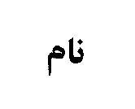 |  |  | 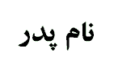 |  | 




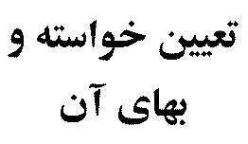 | خلع يد از باقيمانده پلاك ثبتي شماره ......... مقوم به مبلغ ..........
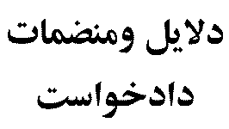 | 1-فتوكپي مصدق سند مالكيت 2-فتوكپي رأي كميسيون ماده 12 مسكن و شهر سازي
رياست محترم
با سلام احتراماً به استحضار مي رساند ،
به موجب فتوكپي سند مالكيت پيوست ، يك قطعه باغ به مساحت .......... متر مربع جرء پلاك ثبتي شماره ........ واقع در بخش .......... ، ملك موروثي اينجانب مي باشد كه در سال ........ چند متر از ديوار قطور آجري باغ محصور فوق خراب مي گردد و با مراجعت مكرر جهت اخذ پروانه ديوار كشي به شهر داري ، از صدور پروانه فوق امتناع نموده و در نتيجه خرابي ديوار ها بيشتر شده كه شهرداري بدون مجوز شرعي و قانوني و بدون اذن مالك ، تصرف و در آن احداث بنا نموده كه ناگزير از تقديم اين دادخواست گرديد عليهذا ، با عنايت به اين كه رأي كميسيون ماده 12 قانون زمين شهري كه زمين فوق الذكر را با تصريح به اين كه سابقه باغ داشته و نيمه محصور است و هنوز تعدادي از درختان باقي است و مدارك ديگر كه همگي حكايت از باغ و داير بودن پلاك فوق دارد در مالكيت اينجانب استقرار دارد و خوانده نيز تصرف غير مجاز در پلاك موصوف نموده و اين تصرف ، غاصبانه و بر خلاف موازين شرعي و قانوني است و محكوم به خلع يد و انتزاع يد از ملك مذكورمي باشد مستنداً به صدور و اجراي قرار هاي معاينه و تحقيق محلي و عند اللزوم جلب نظر كارشناس ، تقاضاي رسيدگي و صدور حكم به خلع يد خوانده از پلاك فوق الذكر را دارد .
امضاء- اثر انگشت
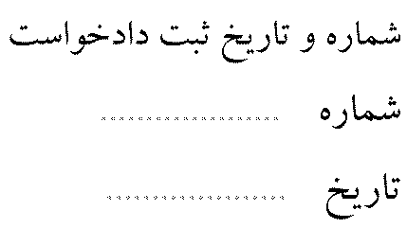 |  |  |  |  |  |  | 

